**МИНИ-ФОТОАЛЬБОМ «ВЕСНА»**

**ИЗ ОДНОГО ЛИСТА БУМАГИ.**

***Инструменты***: ножницы, простой карандаш, линейка 30-40 см, пустой стержень от ручки, фломастер.

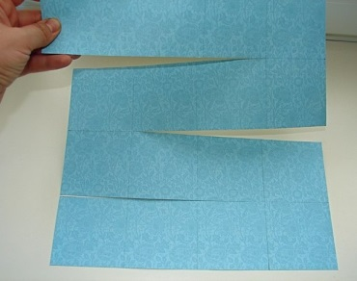***Материалы***: бумага для скрапбукинга 30x30 см (двусторонняя), бумага декоративная 7,5х4 см, клей-карандаш, клей ПВА, ткань х/б 7,5х3 см, узкая атласная лента длиной 45 см, белое кружево 15 см, готовые декоративные элементы (ажурная бабочка, 3 плоских цветка, 2 объёмных цветка, 2-3 листочка, кабошон в виде камеи).

***Ход работы:***

1. Лист бумаги 30х30 см расчертить на квадраты по 7,5 см.
2. Сделать надрезы как показано на рисунке.
3. По оставшимся линиям провальцевать линии сгиба пустым стержнем от ручки.

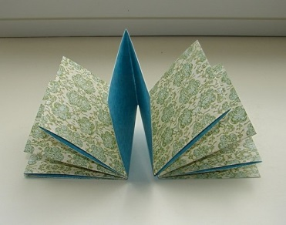

1. Согнуть заготовку по всем линиям сгиба.
2. Склеить между собой все двойные листочки получившегося альбома.

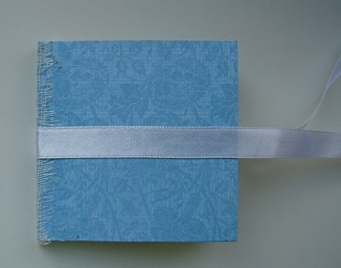

1. На корешок приклеить кусочек ткани с помощью клея-карандаша.
2. Закрепить ленту и кружево как показано на рисунке.

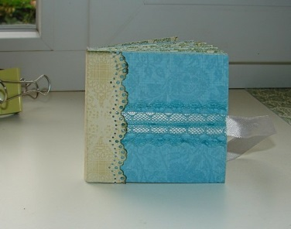

1. Приклеить декоративную деталь 7,5х4 см на корешок альбома.
2. Украсить обложку готовыми элементами.

